CERTIFICAT D’AUTORISATION – PUITS ARTÉSIEN OU UN SYSTÈME DE GÉOTHERMIE

NUMÉRO AU RÔLE (MATRICULE) : ___________________________________ NUMÉRO :__________

- Identification du propriétaire ou requérant:

Nom :

Adresse postale :

Code postal : Téléphone :

Adresse courriel
Note : Le requérant doit être propriétaire ou doit fournir une procuration écrite du ou des propriétaires. Dans le cas où la propriété aurait été achetée récemment, vous devez accompagner votre demande d’une copie de l’acte de vente.

- Informations générales concernant le terrain :

Localisation:

Numéro de lot : Superficie :

Rang : Cadastre :

Zonage : Numéro de la zone :

Exécution des travaux (ENTREPRENEUR) _ou (propriétaire)

Nom :

Adresse :

Code postal : Téléphone :

No RBQ :

TYPE D’OUVRAGE DE PRÉLÈVEMENT D’EAU PROJETÉ :

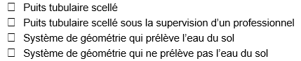
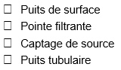

- Capacité de pompage recherchée (En mètre cube par jour) :

Situé dans une zone inondable ? Récurrence de débordement
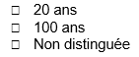
- Oui
- Non

Situé dans la rive d’un cours d’eau ? :
- Oui
- Non

distance, en mètre, entre l’ouvrage de prélèvement d’eau projeté et les éléments suivants :
(Ne s’applique pas aux systèmes de géothermie SANS prélèvement d’eau)

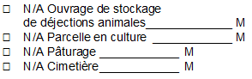
- N/A Système étanche de traitement
des eaux usées M
- N/A Système non étanche de traitement
des eaux usées M
- N/A Aire de compostage M
- N/A Installation d’élevage M

Date du début des travaux :

Date prévue pour la fin des travaux :

Valeur déclarée : $

Plan de localisation fourni montrant les éléments étanches et non étanches de toute l’installation septique et de toute parcelle de terrain en culture dans un rayon de 30, du puits et projeté

- Oui
- Non

DÉCLARATION
Je soussigné(e), _______________________________ certifie que les renseignements donnés dans le présent document sont, à tous égards, vrais, exacts et complets.

Signature du propriétaire ou représentant autorisé :

Date :

Réservé à la municipalité
Coût du permis :
La présente demande de permis a été : | Approuvée | le
 | Refusée | le
Raison du refus :

Signature du fonctionnaire responsable :
Visite du terrain : | Date :
Remarques :

